S M L O U V A O D Í L O
uzavřená dle § 2586 a následující zákona č. 89/2012 Sb., občanský zákoník
a v souladu se zákonem č. 134/2016 Sb., o zadávání veřejných zakázkách, ve znění pozdějších předpisů.

I. SMLUVNÍ STRANY

OBJEDNATEL: SPZ Triangle, příspěvková organizace
Velká Hradební 3118/48
400 02 Ústí nad Labem
Zapsaná v obchodním rejstříku vedeném Krajským soudem v Ústí nad Labem, sp. zn. Pr 990
Zastoupený: Bc. Jaroslavem Krchem, ředitelem
Oprávněný zástupce Objednatele
ve věcech technických: Mgr. Jiří Follprecht
Bankovní spojení: Česká spořitelna a.s.
Číslo účtu: 3374468349/0800
IČ: 71295011
DIČ: CZ71295011
Telefon: 778 421 489
E-mail: follprecht.j@industrialzonetriangle.com

Objednatel je právnickou osobou a prohlašuje, že má veškerá práva a způsobilost k tomu, aby plnil závazky vyplývající z uzavřené smlouvy, a že neexistují žádné překážky, které by bránily či omezovaly plnění jeho závazků.

ZHOTOVITEL: Marek Rejhon
Blatno 87
430 01 Blatno
zapsaný v živnostenském rejstříku vedeném ŽÚ Magistrátu města Chomutov
Oprávněný zástupce Zhotovitele
ve věcech technických: Lukáš Voda
Bankovní spojení: Air bank a.s.
Číslo účtu: 3025975019/3030
IČ: 19288131
DIČ: není plátce DPH
Telefon: 774 027 298
E-mail: lukyn-v@seznam.cz

Zhotovitel je fyzickou osobou, založenou a existující podle právních předpisů České republiky. Zhotovitel tímto prohlašuje, že má veškerá práva a způsobilost k tomu, aby plnil závazky vyplývající z uzavřené smlouvy, a že neexistují žádné právní překážky, které by bránily, či omezovaly plnění jeho závazků, a že uzavřením smlouvy nedojde k porušení žádného obecně závazného předpisu. Zhotovitel současně prohlašuje, že se dostatečným způsobem seznámil se záměry Objednatele ohledně přípravy a realizace akce specifikované v následujících ustanoveních této smlouvy a že na základě tohoto zjištění přistupuje k uzavření předmětné smlouvy.

II. PŘEDMĚT SMLOUVY:

- Předmětem smlouvy je provedení díla „Seč zelených ploch v roce 2025“.

- Seč zeleně včetně zmulčování a odklizení jejích případných zbytků z chodníku a komunikací bude provedeno na zelených plochách v SPZ Triangle u Žatce, a to:
- travnatého pásu mezi silnicí D7 a silnicí III. třídy 25021 od viaduktu po MUK Bitozeves, travnatého pásu s inženýrskými sítěmi mezi chodníkem a obvodovými komunikacemi, pruhu o šířce 1 m podél vnitřní hrany chodníku vedoucího kolem SPZ Triangle, případně k plotu investorů, to vše v rozsahu dle přílohy „Celková situace SPZ Triangle“,
- ploch v Energocentru v rozsahu dle přílohy „Energocentrum“,
- ploch kolem retenčních nádrží, závodů společností HARGO a Neturen, ploch kolem ČOV a pruhu o šířce 1 m podél komunikací v tzv. Staňkovickém rozptylu, to vše v rozsahu dle přílohy „Okolí ČOV, Hargo, Neturen a Staňkovický rozptyl“,
- plochy „G“ dle přílohy „Triangle city“,
- ploch kolem zelených clon dle přílohy „Zelené clony“.

- Celková plocha pro provedení předmětu zakázky činí 35,04 ha.

III. DOBA A MÍSTO PLNĚNÍ:

- Na základě předchozí výzvy Objednatele realizuje Zhotovitel v průběhu roku 2025 celkem 2 seče ploch v rozsahu dle čl. II.
Případná 3. seč a její rozsah budou předem upřesněny po domluvě ze Zhotovitelem v průběhu roku 2025 s ohledem na vegetační podmínky.

- Seč bude zahájena do 5 pracovních dnů od výzvy a dokončena do 3 týdnů od zahájení, přičemž jako první budou sekána prostranství kolem křižovatek a odboček do závodů investorů pro zajištění bezpečnosti provozu.

- Před zahájením 1. seče proběhne společná prohlídka místa plnění zejména kolem zelených clon.

- Zhotovitel bude provádět služby podle této smlouvy v SPZ Triangle u Žatce na plochách, které jsou vyznačeny v situačních zákresech, které tvoří přílohu č. 1 této smlouvy a jsou její nedílnou součástí.

IV. CENA DÍLA:
- Cena za posečení 1 ha činí 4.200 Kč bez DPH. Cena za 1 seč 35,04 ha činí celkem 147.168 Kč bez DPH je nejvýše přípustná a nepřekročitelná a obsahuje veškeré náklady spojené s realizací díla. Cena díla se rovná ceně plnění veřejné zakázky VZ- 8604/2025 uvedené v nabídce Zhotovitele ze dne 20. 3. 2025.

V. PLATEBNÍ PODMÍNKY:

- Objednatel neposkytuje Zhotoviteli zálohy. Cena bude účtována a proplacena v korunách českých.

- Fakturace ceny díla bude probíhat vždy po realizování jedné seče na základě daňového dokladu vystaveného Zhotovitelem.

- Daňový doklad musí obsahovat náležitosti dle zákona č. 235/2004 Sb. v platném znění. V případě chybně vystaveného daňového dokladu Objednatel úhradu provede v nové době splatnosti až poté, co mu bude doručen opravený daňový doklad.

- Splatnost daňového dokladu je 15 dnů ode dne doručení Objednateli.

- Součástí daňového dokladu bude předávací protokol potvrzený zástupci obou stran.

VI. PODMÍNKY PROVÁDĚNÍ DÍLA:

- Zhotovitel je povinen provést dílo včas a řádně, s řádnou péčí a hospodárností a v souladu s ujednáními této smlouvy.

- Objednatel je oprávněn kontrolovat provádění díla. Zjistí-li, že Zhotovitel provádí činnost v rozporu se svými povinnostmi nebo neprovádí činnost řádně, je Objednatel oprávněn požadovat odstranění vady ve lhůtě k tomu poskytnuté. Neodstraní-li Zhotovitel zjištěnou závadu ve lhůtě k tomu poskytnuté (lhůta bude určena na základě dohody Objednatele se Zhotovitelem), budou Zhotoviteli uloženy sankce dle čl. VIII této smlouvy.

- Zhotovitel je povinen umožnit Objednateli společnou kontrolu provádění prací s tím, že čas provedení kontroly bude mezi Zhotovitelem a Objednatelem předem domluven.

- V případě, že pro Zhotovitele provede některou činnost podle této smlouvy subdodavatel, který poruší právní povinnosti, odpovídá Zhotovitel stejně, jako by závazek porušil sám.

VII. POJIŠTĚNÍ, ODPOVĚDNOST ZA ŠKODU:

- Zhotovitel se zavazuje na požádání Objednatele předložit kopii pojistné smlouvy, z níž je zřejmé, že má sjednáno pojištění odpovědnosti za škodu způsobenou třetí osobě. Zhotovitel se zavazuje udržovat toto pojištění v platnosti po celou dobu realizace díla.

- Zhotovitel odpovídá za veškeré škody způsobené svou činností objednateli a/nebo třetím osobám a nese veškeré náklady spojené s úhradou těchto škod.

VIII. SMLUVNÍ POKUTA:

- Smluvní pokuta za prodlení s odstraněním případných vad či nedodělků uvedených v protokolu z přejímacího řízení činí 1.000,- Kč bez DPH za každou vadu a nedodělek a každý započatý kalendářní den prodlení s jejím odstraněním.

- Smluvní pokuta za nedodržení termínu dokončení a předání díla podle čl. III odst. 1 této smlouvy se sjednává ve výši 1.000,- Kč bez DPH za každý započatý kalendářní den prodlení.

- Objednatel má právo smluvní pokuty odečíst prodávajícímu z ceny díla vyúčtované Zhotovitelem.
IX. ODSTOUPENÍ OD SMLOUVY:

- Tato smlouva může být ukončena
- Dohodou smluvních stran.

- Výpovědí jedné ze smluvních stran při podstatném porušení smlouvy. Výpovědní doba v tomto případě činí 14 dní a počíná běžet prvním kalendářním dnem po doručení výpovědi druhé smluvní straně.

- Odstoupením od smlouvy v případech stanovených zákonem a dále v případě, že:
- Zhotovitel je v prodlení se splněním své povinnosti či závazku, a to i přes to, že na toto prodlení bude písemně Objednavatelem upozorněn a nezjedná nápravu v dodatečně poskytnuté přiměřené lhůtě,
- Zhotovitel provádí činnosti podle této smlouvy v rozporu s podmínkami zadávacího řízení, s touto smlouvou, s pokyny Objednavatele a nezjedná nápravu v dodatečně poskytnuté přiměřené lhůtě,
- vůči Zhotoviteli je zahájeno nebo bude probíhat insolvenční řízení nebo bude insolvenční návrh zamítnut proto, že majetek Zhotovitele nepostačuje k úhradě nákladů insolvenčního řízení,
- Zhotovitel vstoupí do likvidace,
- Zhotovitel pozbyl oprávnění vyžadované právními předpisy k provádění činnosti podle této smlouvy,
- Zhotovitel pozbyl jakýkoliv kvalifikační a technický požadavek stanovený touto smlouvou, nebo jehož splnění bylo předpokladem pro účast v zadávacím řízení veřejné soutěže,
- Objednatel je v prodlení s úhradou svých peněžitých závazků dle této smlouvy po dobu delší než 60 dnů,
- Objednavatel opakovaně neposkytl součinnost zcela nezbytnou pro řádné plnění této smlouvy ze strany Zhotovitele, a to i přes to, že na prodlení s touto povinností byl Zhotovitelem písemně upozorněn a nezjedná nápravu v dodatečně poskytnuté přiměřené lhůtě.

- Odstoupení od této smlouvy musí mít písemnou formu a písemný projev vůle odstoupit od této smlouvy musí být doručen druhé smluvní straně.

- Odstoupení od smlouvy nemá vliv na případný nárok na náhradu škody vzniklé porušením smlouvy, ani na nárok na zaplacení smluvních pokut.

- V případě, že nedojde mezi Zhotovitelem a Objednatelem dle výše uvedeného v postupu ke shodě a písemné dohodě, bude postupováno dle čl. X této smlouvy.

X. SPORY:

- Jakýkoliv spor vzniklý z této smlouvy, pokud se jej nepodaří urovnat jednáním mezi smluvními stranami, bude rozhodnut k tomu věcně příslušným soudem, přičemž soudem místně příslušným k rozhodnutí bude na základě dohody smluvních stran soud určený podle sídla Objednatele.

XI. VYŠŠÍ MOC:

- Za případy vyšší moci jsou považovány takové neobvyklé okolnosti, které brání jedné nebo oběma stranám trvale nebo dočasně plnit smlouvou stanovené povinnosti, které nastanou po nabytí platnosti smlouvy a které nemohly být ani Objednatelem ani Zhotovitelem objektivně předvídány nebo odvráceny.

- Smluvní strana, které je tímto znemožněno plnění smluvních povinností, bude neprodleně informovat při vzniku takových okolností druhou smluvní stranu a předloží jí o tom vhodné doklady příp. informace, že mají tyto okolnosti podstatný vliv na plnění smluvních povinností.

XII. ZÁVĚREČNÁ USTANOVENÍ:

- Objednatel i Zhotovitel potvrzují správnost svých údajů, které jsou uvedeny v čl. I. této smlouvy. V případě, že dojde v průběhu smluvního vztahu ke změnám uvedených údajů, zavazují se je předat druhé straně a bez zbytečného odkladu provést jejich aktualizaci dodatkem této předmětné smlouvy.

- Tuto smlouvu lze měnit, doplnit nebo zrušit pouze písemnými průběžně číslovanými smluvními dodatky, jež musí být jako takové označeny a potvrzeny oběma stranami smlouvy. Tyto dodatky podléhají témuž smluvnímu režimu jako tato smlouva.

- Zhotovitel souhlasí s uveřejněním podmínek, za jakých byla smlouva uzavřena v rozsahu dle zákona č. 134/2016 Sb. a zákona č. 106/1999 Sb. Zhotovitel uděluje souhlas s tím, že tato smlouva bude elektronicky přístupná veřejnosti na elektronickém profilu Objednatele, případně Objednavatelova zřizovatele, kterým je Ústecký kraj.

- Tato smlouva bude v úplném znění uveřejněna prostřednictvím registru smluv postupem dle zákona č. 340/2015 Sb., o registru smluv, v platném znění. Zhotovitel prohlašuje, že souhlasí s uveřejněním svých osobních údajů obsažených v této Smlouvě, které by jinak podléhaly znečitelnění, v registru smluv, popř. disponuje souhlasem třetích osob uvedených na své straně s uveřejněním jejich osobních údajů v registru smluv, které by jinak podléhaly znečitelnění. Smluvní strany se dohodly na tom, že uveřejnění v registru smluv provede Objednatel, který zároveň zajistí, aby informace o uveřejnění této smlouvy byla zaslána Zhotoviteli do datové schránky cj59k5t/na e-mail marekrejhon58@gmail.com

- Smluvní strany se zavazují zpracovávat osobní údaje subjektů údajů, které jedna smluvní strany předá druhé smluvní straně za účelem zajištění plnění této smlouvy, a to v souladu s příslušnými právními předpisy, zejména v souladu se zákonem č. 110/2019 Sb., o zpracování osobních údajů rovněž v souladu s nařízením Evropského parlamentu a Rady (EU) 2016/679, o ochraně fyzických osob v souvislosti se zpracováním osobních údajů a o volném pohybu těchto údajů a o zrušení směrnice 95/46/ES (obecné nařízení o ochraně osobních údajů), pouze za účelem realizace této smlouvy. Smluvní strany zabezpečí tyto osobní údaje před jejich náhodným či protiprávním zničením ztrátou, pozměňováním, neoprávněným zpřístupněním či zneužitím prostřednictvím zavedení vhodných organizačních a technických opatření. Podrobnější informace týkající se zpracovávání osobních údajů Objednatelem lze nalézt na adrese www.industrialzonetriangle.com

- Smlouva se vyhotovuje ve 3 vyhotoveních, kdy 2 vyhotovení obdrží Objednatel a 1 vyhotovení obdrží Zhotovitel.

- Smlouva nabývá platnosti dnem jejího uzavření a účinnosti dnem uveřejnění v registru smluv.

V SPZ Triangle dne 24. 3. 2025 V Blatně dne 19. 3. 2025

Za Objednatele: Za Zhotovitele:

................................... ....................................

Bc. Jaroslav Krch Marek Rejhon
ředitel

Příloha č. 1 – 5x situace

Příloha č. 1
Celková situace SPZ Triangle
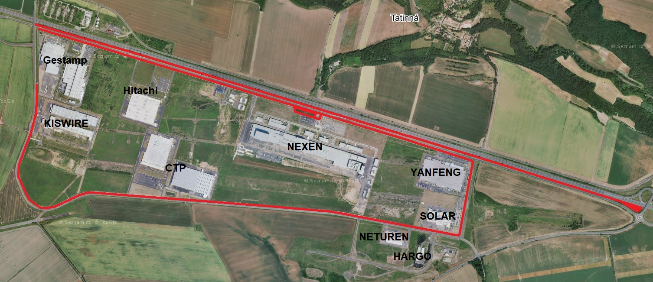

Energocentrum
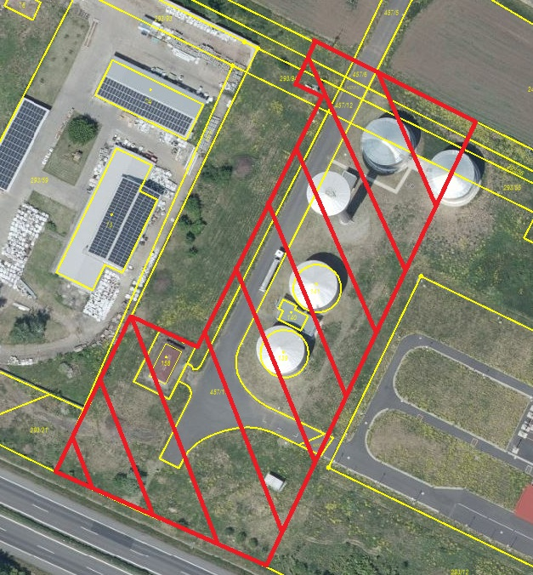

Okolí ČOV, Hargo, Neturen a Staňkovický rozptyl
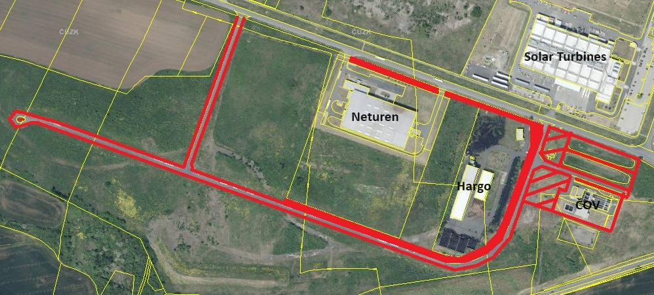
Triangle city
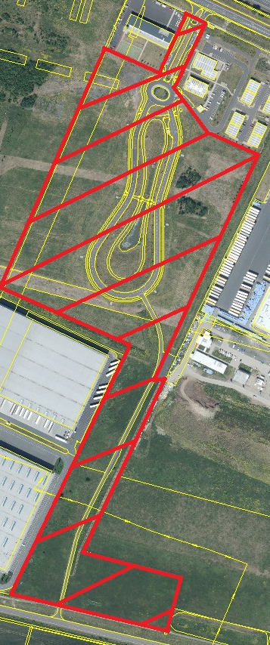

Zelené clony
